Ананас

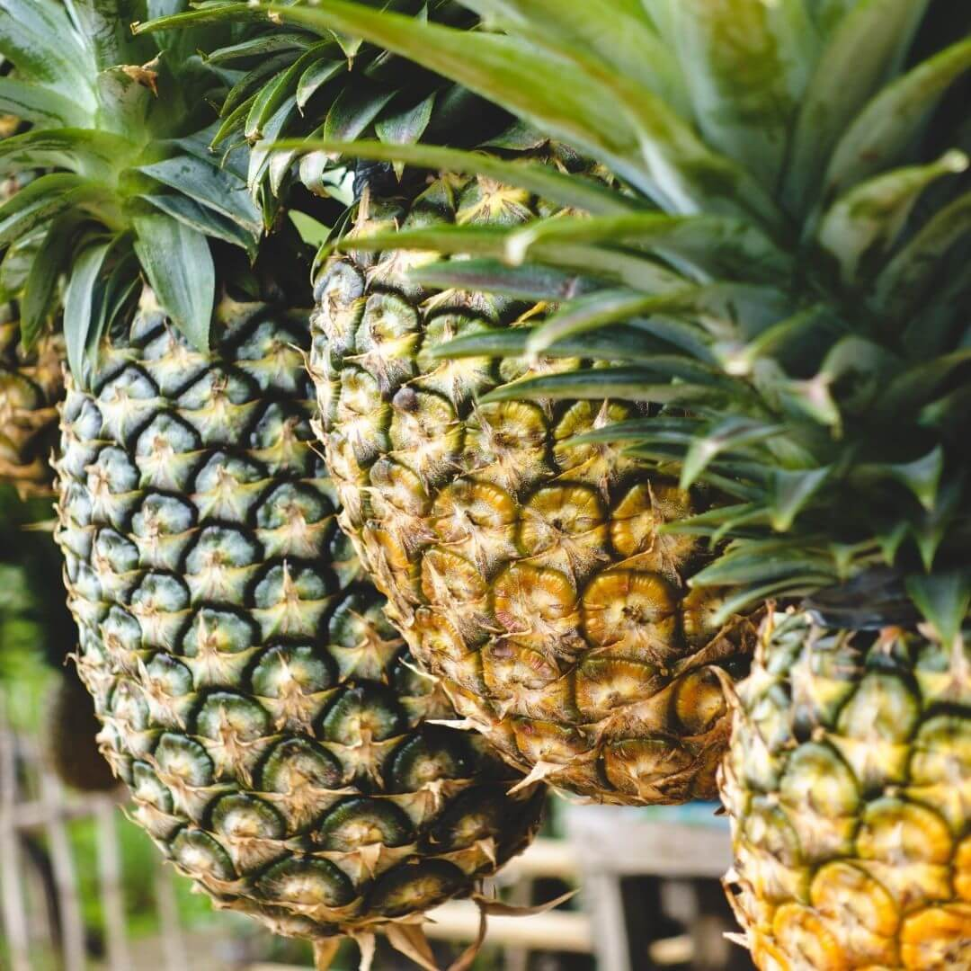

Бананы



Манго

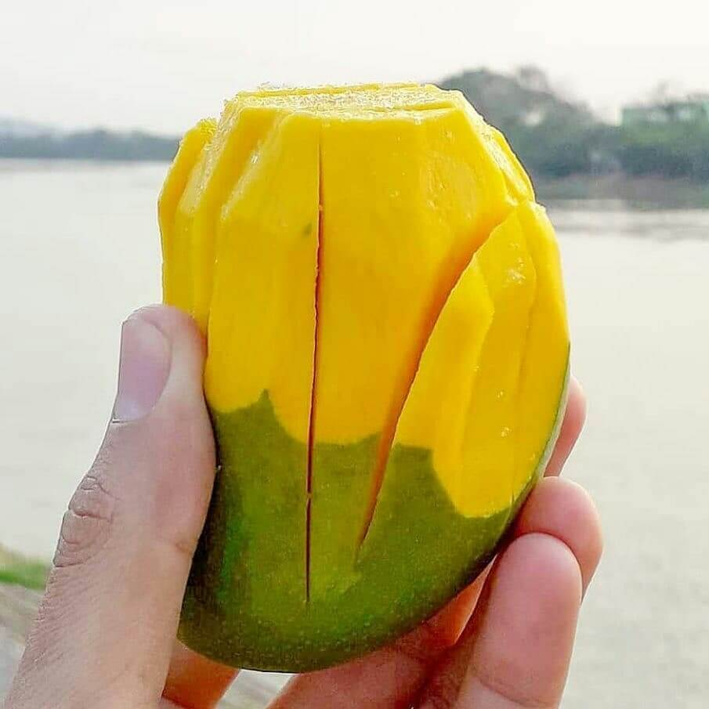

Драгонфрукт

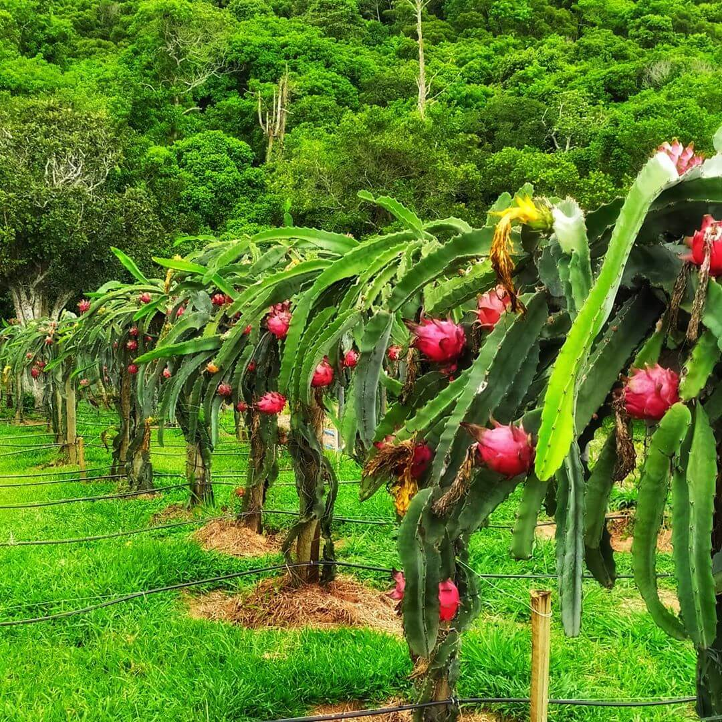

Мангостин

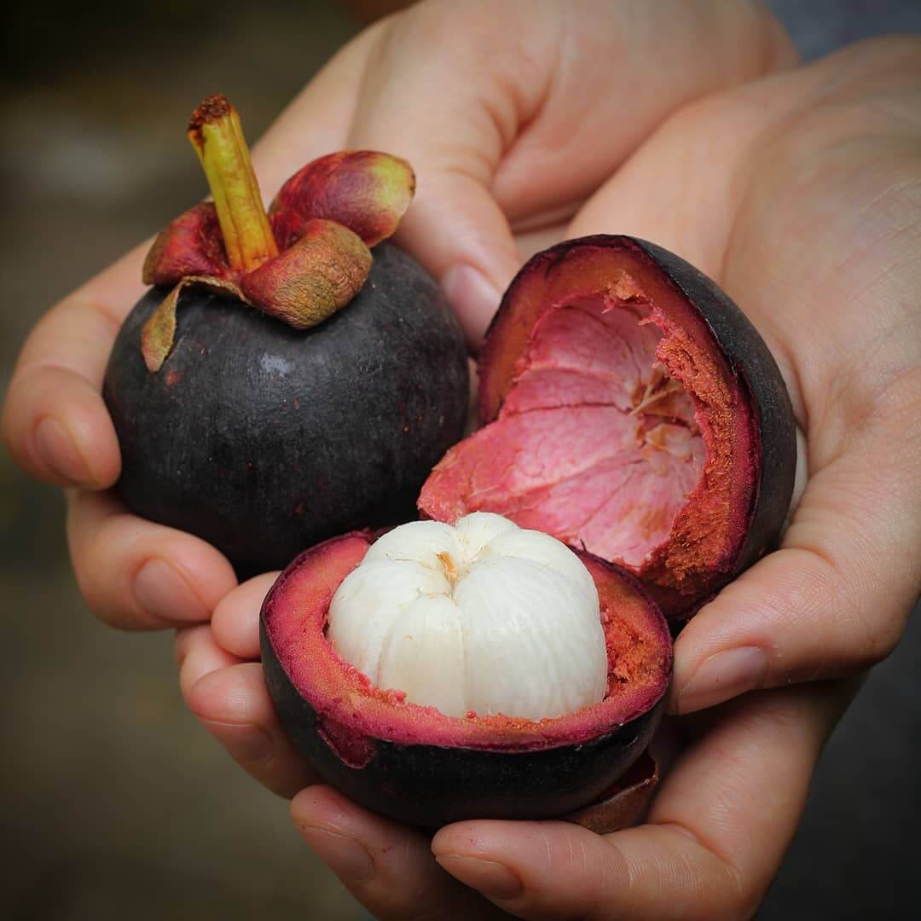

Дуриан

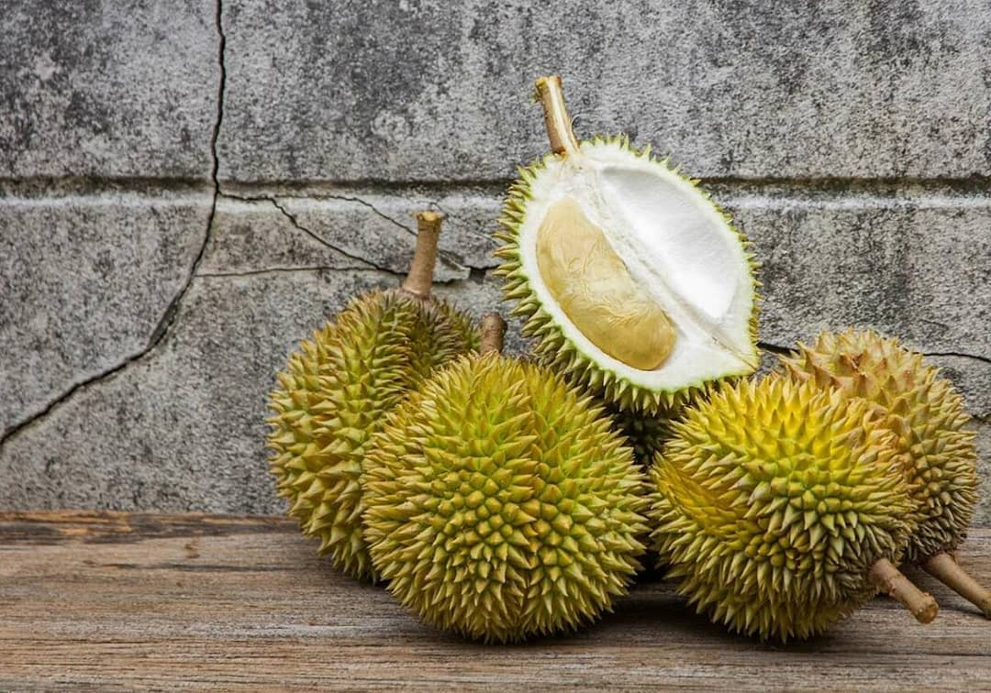

Личи

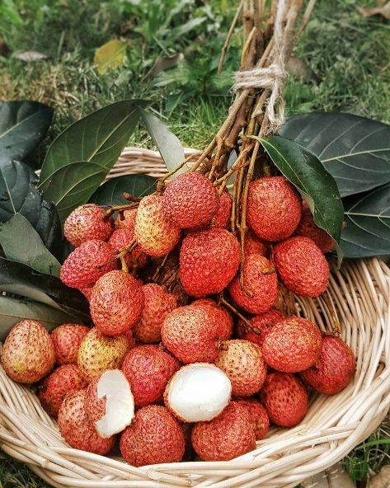

Джекфрут

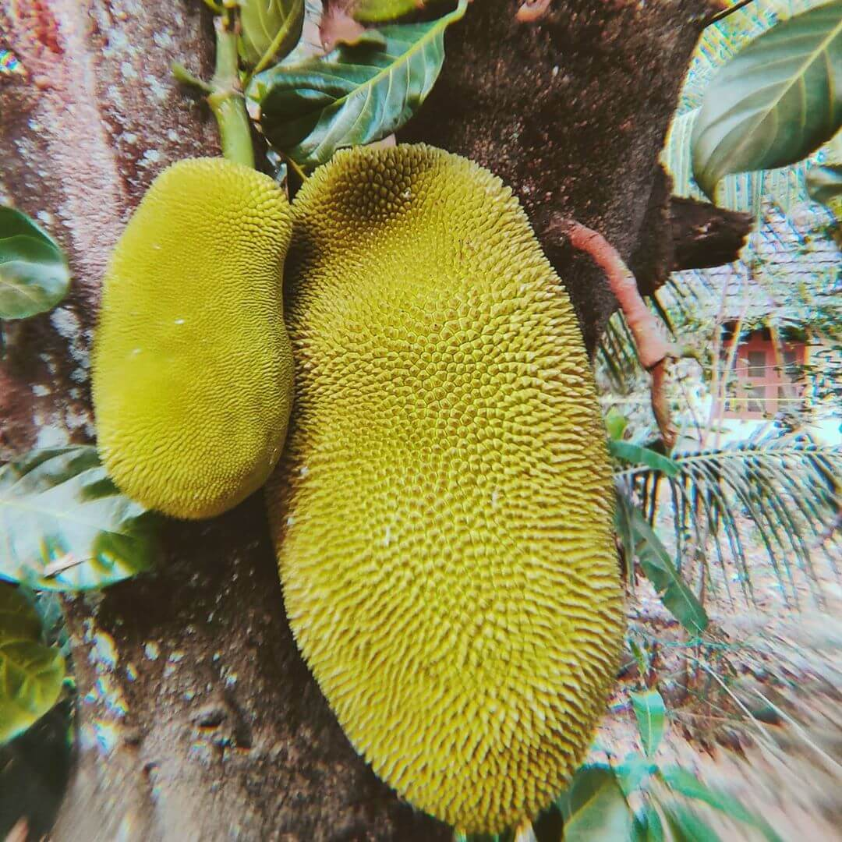

Розовое яблоко

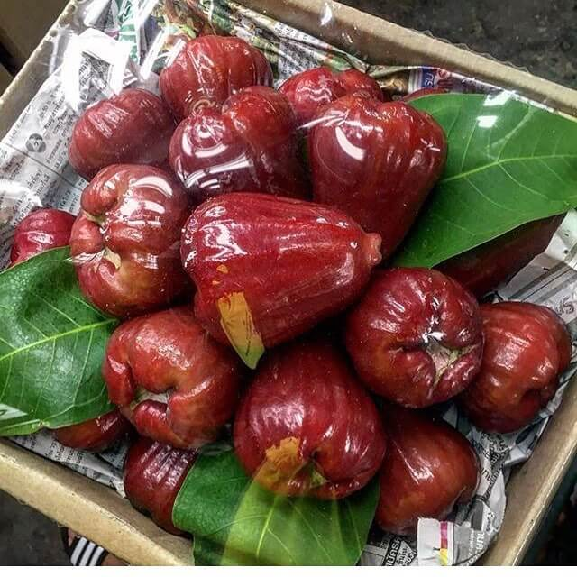

|  |  |  |  |  |  |
| --- | --- | --- | --- | --- | --- |
| **Название** | **Сезон** | **Цена** | **Полезные свойства** | **Вкус** | **Сорта** |
| Ананас | Весь год | 10-20 бат | Витамины C, A, фосфор | Сладкий | Желтый, зеленый |
| Бананы | Весь год | 25-35 бат | Калий | Сладкий | Маленькие, средние, большие |
| Манго | Весь год | 20-120 бат | Слабительный эффект | Сладкий, кислый | Зеленый, желтый |
| Драгонфрукт | Весь год | 60-80 бат | Улучшение кровообращения | Сочный | Розовый, красный, желтый |
| Мангостин | Май-июль | 40-80 бат | Ксантоны | Кислый | Нет |
| Дуриан | Май-август | 70-100 бат | Витамины В, С | Сливочный | Чани, Монтонг, Гумпан |
| Личи | Май-июнь | 20-80 бат | Антиоксидант, тонизирующие свойства | Сладкий, кислый | Чина, Пурби, Скентед |
| Джекфрут | Весь год | 50-120 бат | Низкокалорийный | Сладкий | Нет |
| Розовое яблоко | Весь год | 10 бат | Низкокалорийный, утоляет жажду | Сладкий | Розовый жемчуг, Винерпо |